CF116
Yamaha V-Max 2009-
Kit pro levou stranu |  |  |  |  | Kit pro pravou stranu
ID | Popis | Kat.č. | ks |  | ID | Popis | Kat.č. | ks
1 | Rám | CF116 | 1 |  | 1 | Rám CF116 |  | 1
2 | Šroub M12x105x1,25 | 912 | 1 |  | 2 | Šroub M12x130x1,25 | 1027 | 1
3 | Vložka pro imbus M12 | X116 | 1 |  | 3 | Vložka pro imbus M12 | X116 | 1
4 | Dural. váleček d=30mm | 1298 | 1 |  | 4 | Dural. váleček d=54mm | 1297 | 1
5 | Krytka plastová M12 | X60 | 1 |  | 5 | Krytka plastová M12 | X60 | 1
6 | Šroub M10x55x1,25 | 915 | 2 |  | 6 | Šroub M10x55x1,25 | 915 | 2
7 | Dural. váleček d=14mm | 1296 | 2 |  | 7 | Dural. váleček d=14mm | 1296 | 2
8 | Vložka pro imbus M10 | X115 | 2 |  | 8 | Vložka pro imbus M10 | X115 | 2
9 | Plastová krytka M10 | X4 | 2 |  | 9 | Plastová krytka M10 | X4 | 2
10 | Šroub M8x30 | 834 | 1

Doporučujeme použít středně silné lepidlo na závity.

Instrukce :

- Na levé straně nejprve demontujte spodní origo šroub M12 a dva šrouby M10 ve střední části.
- Na šroubu M12 ID2, nasaďte vložku pro imbus M12 ID.3 + váleček ID.4 a připevněte padací rám ID.1, (ale žádné šrouby během montáže nedotahujte).
- Poté nasaďte na šroub M10 ID.6 vložku pro imbus M10 ID.8 prostrčte zadní dírou v rámu(viz foto), nasaďte dural váleček ID.7 a připevněte do držáku motoru.
- Na šroub M10 ID.6 nasaďte vložku pro imbus M10 ID.8 prostrčte přední dírou v rámu(viz foto), nasaďte dural váleček ID.7 a připevněte do držáku motoru
- Na závěr všechny šrouby dotáhněte.
- Stejný postup, použijte při montáži pravé strany!

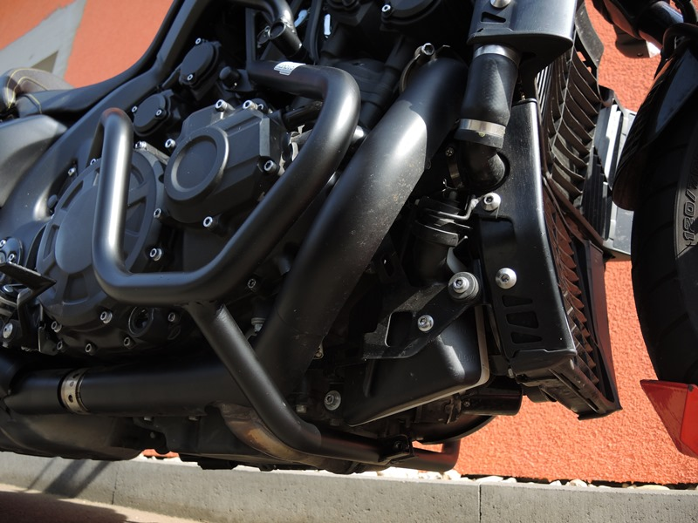
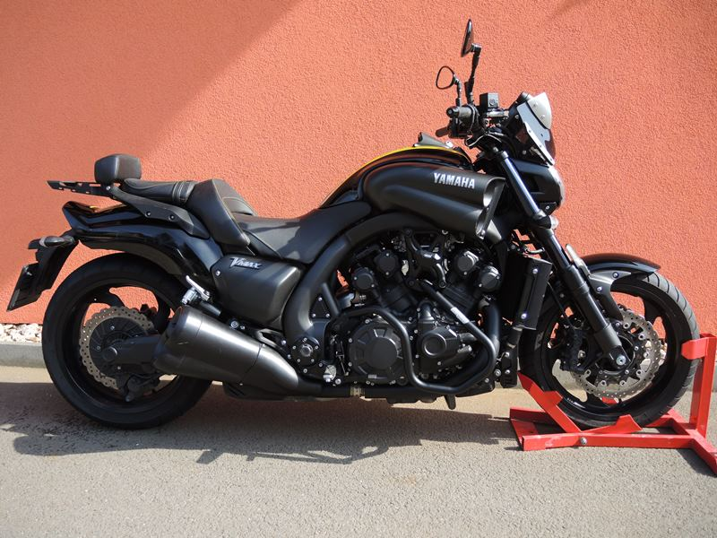
Šroub M10 ID.10 + váleček (mezi padací rámy)ID.11 + váleček ID.7 + krytka M10 ID.9
Šroub M8
ID.10.
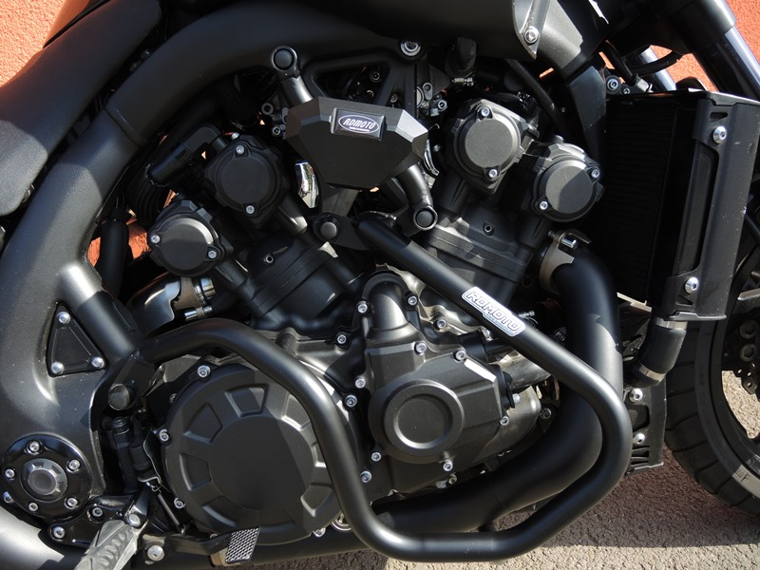
Šroub M10 ID.6 + váleček ID7 + vložka M10 ID.8 + krytka M10 ID.9

Šroub M10 ID.6 + váleček ID7 + vložka M10 ID.8 + krytka M10 ID.9
Šroub M12 ID.2 + vložka M12 ID.3 + plus krytka M12 ID5

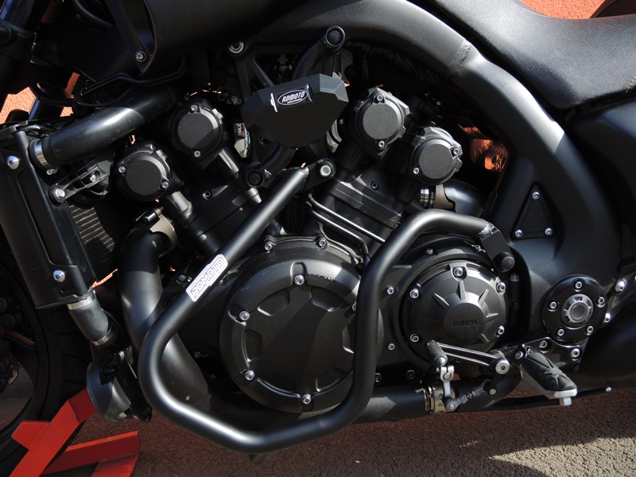

9
13,11,12
10
Šroub M10 ID.6 + váleček ID7 + vložka M10 ID.8 + krytka M10 ID.9

Šroub M12 ID.2 + vložka M12 ID.3 + plus krytka M12 ID5
Šroub M10 ID.6 + váleček ID7 + vložka M10 ID.8 + krytka M10 ID.9

Origin.bolt
Original bolt. Rear place.

